Монтаж искусственной травы
Мы имеет большой опыт по предоставлению услуг по укладке искусственной травы высокого качества. Наш коллектив состоит только из квалифицированных специалистов. Мы гарантирует вам индивидуальный подход к решению ваших задач, по укладке искусственного газона. Кроме того, мы предоставляем оптимальные цены на качественные работы по монтажу искусственной травы.
Купить искусственный газон можно, оставив заявку на нашем сайте, или позвонить на бесплатный номер в наш офис. Мы предлагаем только качественную синтетическую траву для футбольных полей, хоккейных кортов и других видов площадок.

ИНСТРУКЦИЯ ПО УКЛАДКЕ ИСКУССТВЕННОЙ ТРАВЫ

Рулоны с синтетическим покрытием для футбольных полей необходимо разгружать с максимальной осторожностью, чтобы предотвратить повреждения упаковки и искусственной травы.
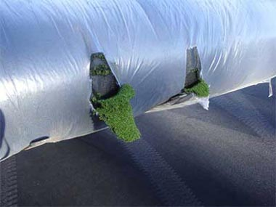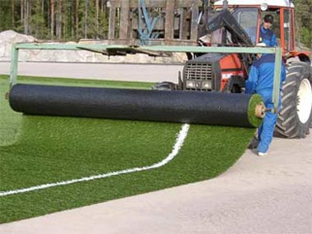

► Максимально удобным приспособлением для разгрузки рулонов является вилочный погрузчик с навесным оборудованием в виде штыря. Штырь должен быть длиной не менее 3 м и диаметром не более 10 см. Использование механизма с вилами может повредить газон.

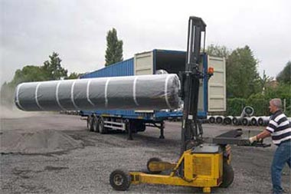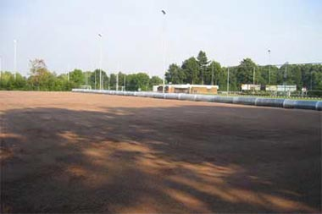
► Рекомендуется во время разгрузки уложить рулоны в соответствии с чертежом на ровном, плоском месте, без мусора, сучков, камней и т.п.

► Искусственный газон можно укладывать как на твердое основание (асфальт), так и на песчанно-гравийное основание. И в том, и в другом случае, рекомендуется использование подложки, представляющей из себя гладкий, упругий и прочный материал толщиной 0,8-1 см. Не рекомендуется использование более тонких материалов для избежания загибов и неровностей поверхности искусственного газона.

► После установки подложки необходимо раскатать рулоны в соответствии со схемой поля. После раскатки искусственному газону необходимо вылежаться не менее 10 часов для снятия внутренних напряжений, вызванных хранением искусственного газона в рулоне.

► Полотна искусственного газона необходимо уложить внахлест не менее 15 мм. Затем необходимо выполнить обрезку каждого рулона с искусственным газоном таким образом, чтобы добиться совпадения рулонов стык в стык.

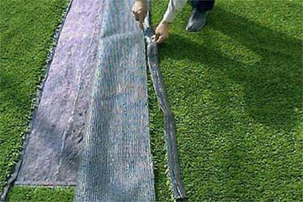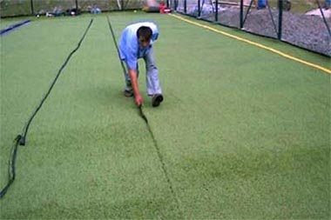
► Перед склеивание рулонов с искусственным газон необходимо убедиться, чтобы все полотна лежат ровно, на поле нет складок, все полотна плотно прилегают друг к другу, кромки каждого из полотен обрезаны.

► Склеивание полотен необходимо производить сразу после подрезания кромок, чтобы избежать изменения линейных размеров полотен, вызванного суточным изменением температур. Склеивание производится посредством соединительной ленты и двухкомпонентного клея. Ширина ленты составляет 250-300 мм. Ширина полосы наносимого клея составляет 200-250 мм. Расход клея составляет 350-550 г/п.м.
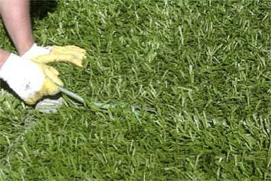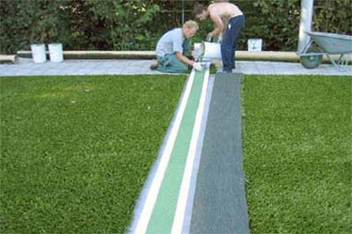

► Склеивание необходимо осуществлять следующим образом: отвернуть края полотен, уложить соединительную ленты таким образом, чтобы стык полотен приходился на середину ленты, нанести шпателем или специальными инструментами клей на ленту, поднять все попавшие в шов волокна искусственной травы до момента, когда клей схватится, аккуратно опустить края полотен и плотно прижать их к соединительной ленте, прокатать все швы катком.

► Если на поле вотканы не все линии разметки необходимо провести процедуру вшивания разметочной линии на поле. Эта процедура осуществляется только после полной склейки искусственного газона.

► Для вшивания разметочной линии необходимо – вырезать полосы шириной 10-11 см внутри поля специальным инструментом, имеющим двойное лезвие, чтобы подготовить места для вшивания разметки, уложить внутрь соединительную ленту, нанести шпателем или специальным инструментом клей на соединительную ленту, аккуратно вложить разметочную линию. Необходимо тщательно проследить, чтобы на волокна разметочной линии не попадал клей, чтобы избежать окрашивания цветных волокон разметки.
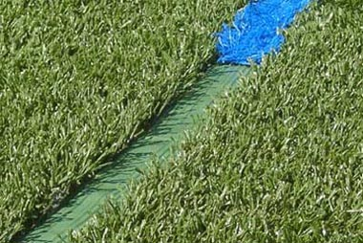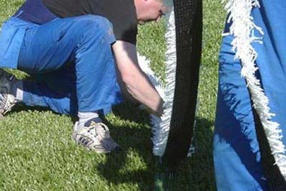

► Следующий этап укладки искусственного газона – отсыпка искусственной травы песком. Для отсыпки используется кварцевый обкатанный прокаленный песок различных фракций. Наиболее распространенным в использовании является кварцевой песок фракцией 0,3-0,6 мм. Пылевидные фракции не допускаются. Количество и фракция песка зависит от вида искусственной травы.

► Засыпка искусственного газона песком производится только в сухую погоду. Отсыпка возможна с использованием специальных механизмов или подручных приспособлений. Необходимо равномерно распределить кварцевый песок на искусственном газоне в соответствии с нормой расхода песка на 1 кв.м. Затем необходимо прочесать газон, давая возможность песку осесть внутрь искусственного газона.
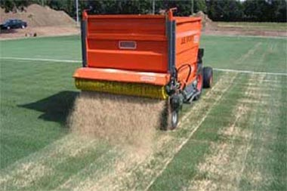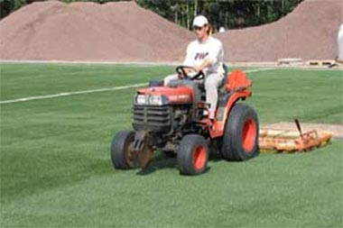

► Завершающий этап в укладке искусственного газона – отсыпка резиновыми гранулами. Для засыпки рекомендуется использовать резиновые или каучуковые гранулы фракцией 1-3 мм. После засыпки необходимо повторно расчесать искусственной газон для осадки резиновых гранул.

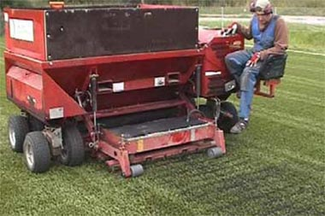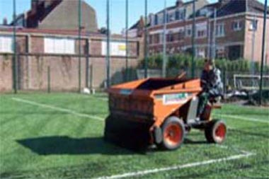
► После завершения укладки искусственного газона необходимо убрать обрезки, полиэтилен, банки из-под клея, рассыпанный песок, резиновые гранулы и прочий мусор с поля.
► Через некоторое время (3-6 месяцев эксплуатации) необходимо производить дополнительную засыпку резиновыми гранулами для того, чтобы достигнуть рекомендованной высоты газона, находящегося над засыпкой (10-15 мм).

Поставщик и производитель не несёт ответственность за ухудшение экплуатационных свойств и технических характеристик искусственной травы, являющееся следствием нарушения инструкции по укладке.

